浙江理工大学2011－2012学年第1学期
《高等数学A1》期末试卷（A）卷标准答案和评分标准
一 选择题
1．D 2 A 3 D 4 B 5 C 6 D
二 填空题
1、； 2、 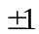； 3、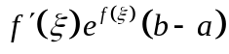; 4、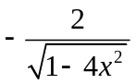; 5、； 6 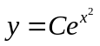
三 计算题
1、解：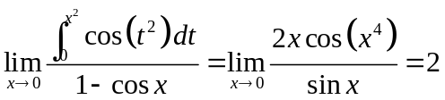
2、解：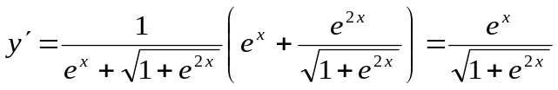，所以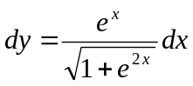
3、解：设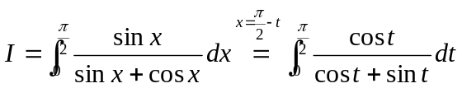，则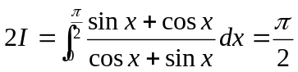，
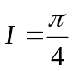
4、解：原式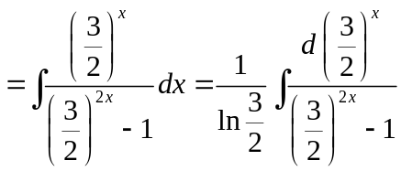
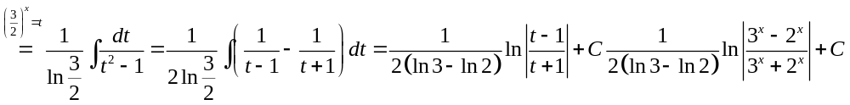5、解：原式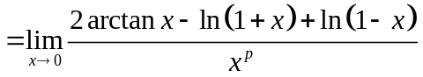
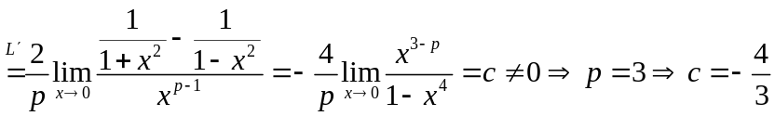
四、解：
（1）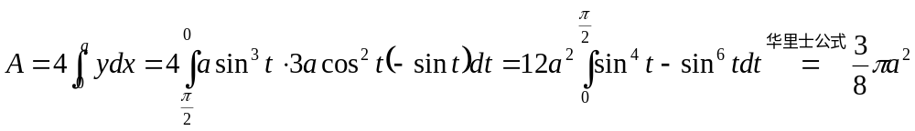
（2）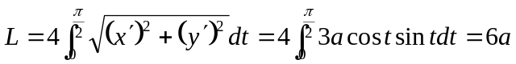
（3）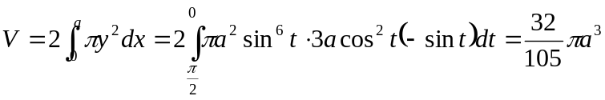
五、解: 相应齐次方程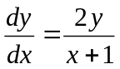，可得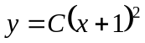，将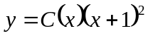代入原方程，可得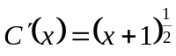，则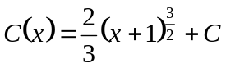，故原方程通解为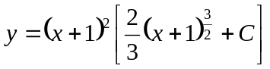。
六、（1）教材P132，例1。
（2）证明：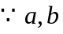均为正数，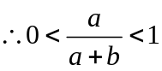，又在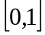上连续，由介值定理，存在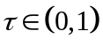，使得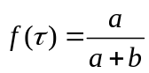，在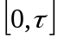及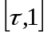上分别用拉格朗日中值定理，有
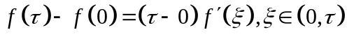；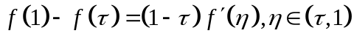；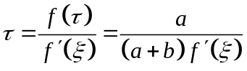；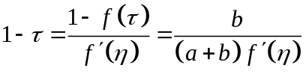；即

